VESELÁ ZÁHRADA
Milí družinári, určite pomáhate mamičke alebo babke na záhrade. Na nasledujúcich stránkach sú zobrazené námety na výrobu košíčkov na jahody, kvetináčov na bylinky alebo kŕmidiel pre vtáčikov. Pre Váš výrobok nájdete určite vhodné využitie a skrášlite ním záhradku. Takmer všetky dekorácie sú vyrobené z plastových fliaš, a tak ich vlastne znovu využijete – zrecyklujete. Na náter použite akrylové farby, ktoré sú odolné voči vode a dažďu. Nech sa Vám práca vydarí!
Košíček na jahody alebo hrášok
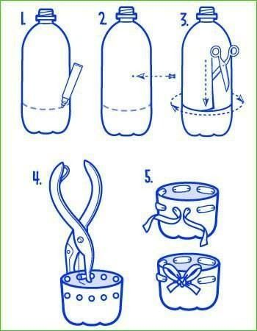


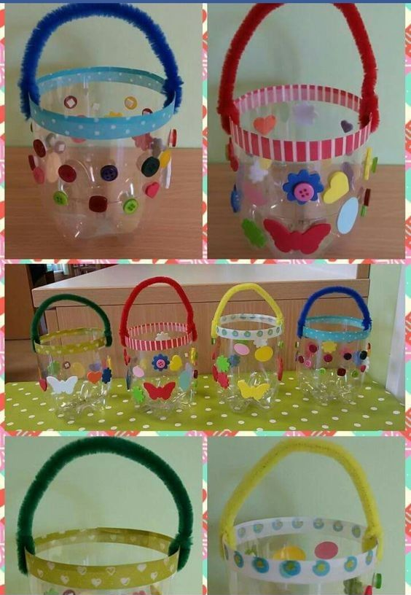
Veselé kvetináče 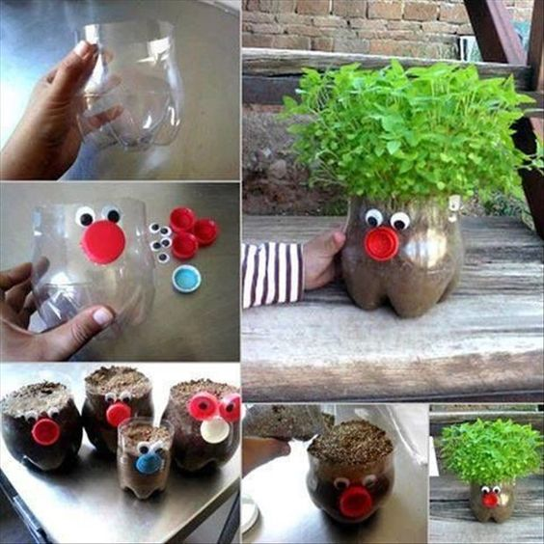

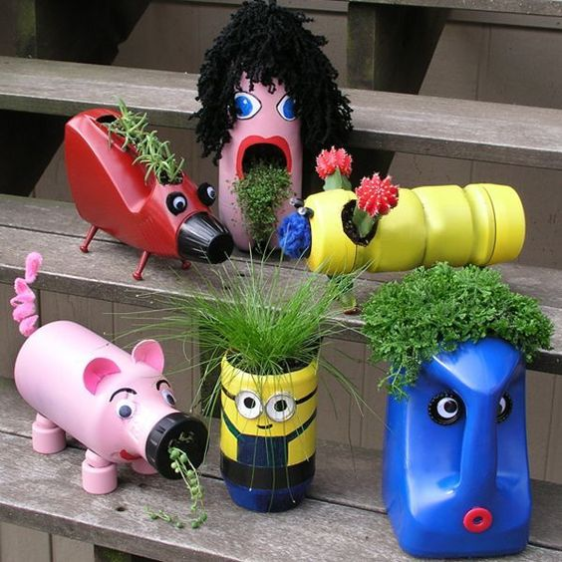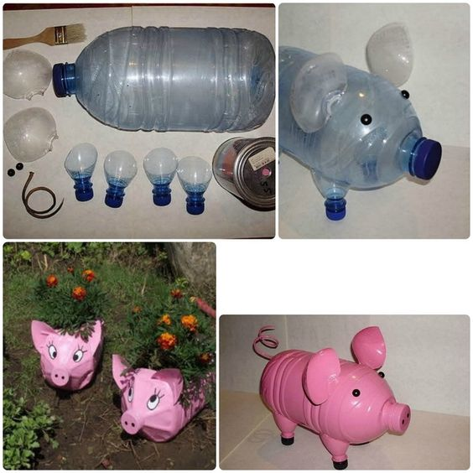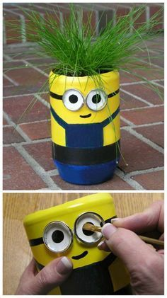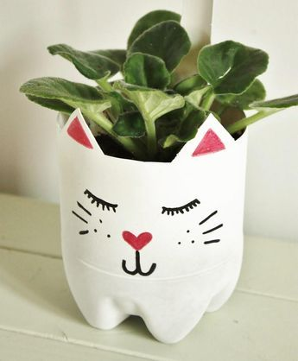
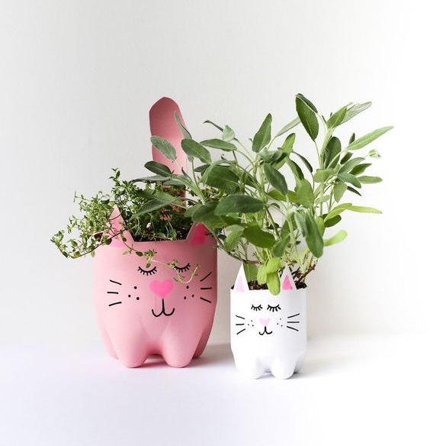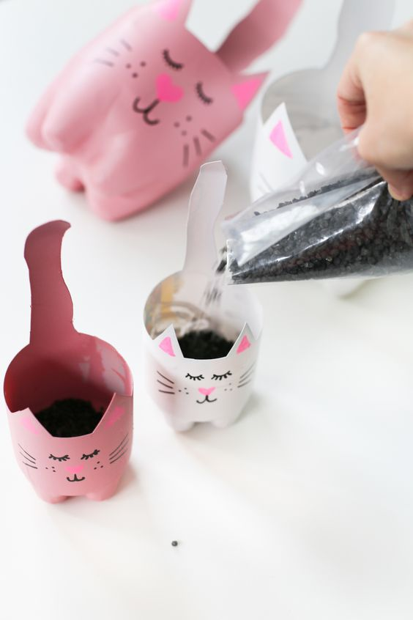

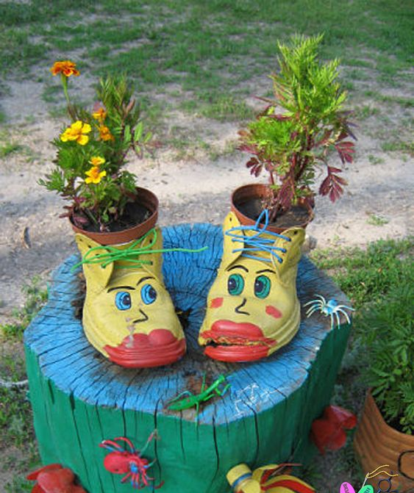
Vtáčia búdka, kŕmidlo pre vtáčikov (maľba akrylovou farbou)
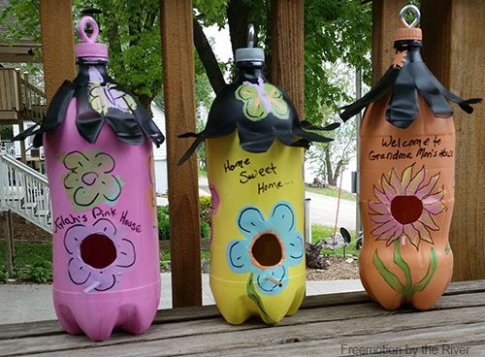
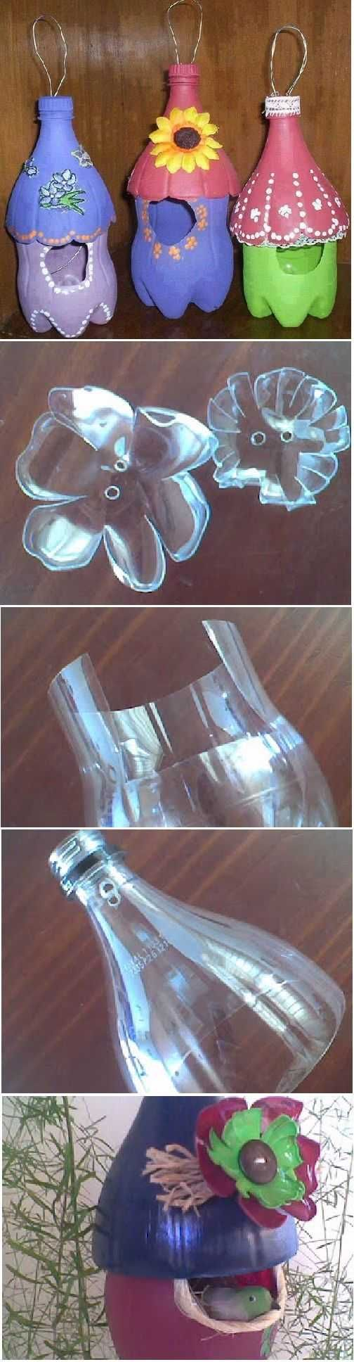
Veselé lienky – maľované kamienky s akrylovou farbou
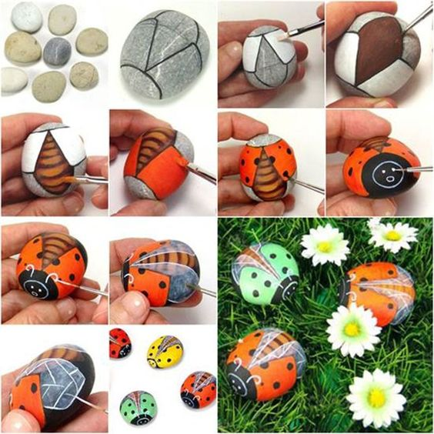
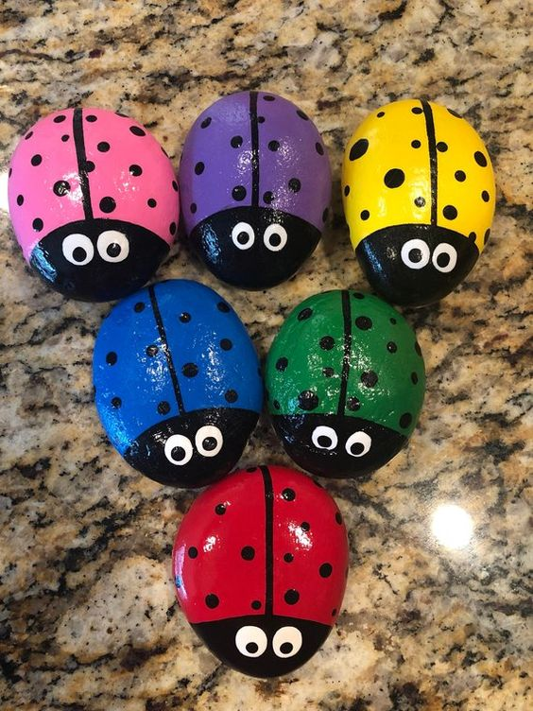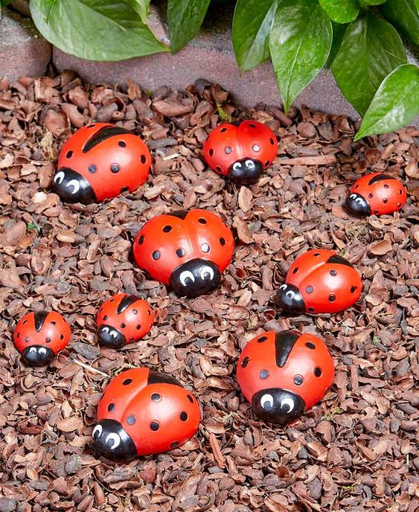
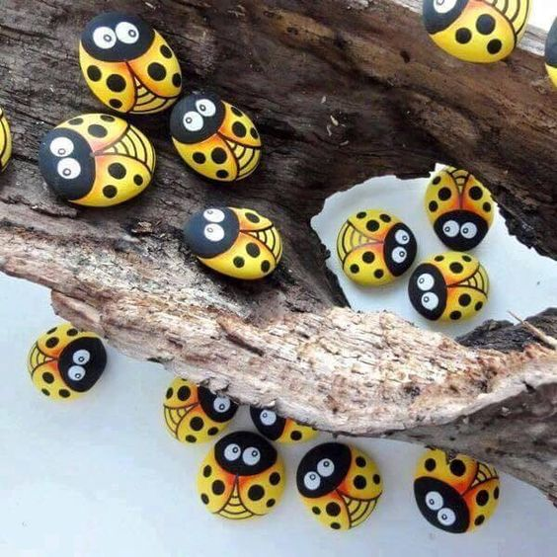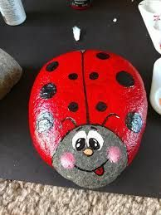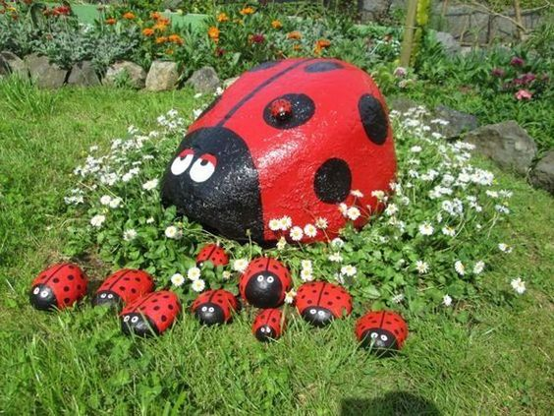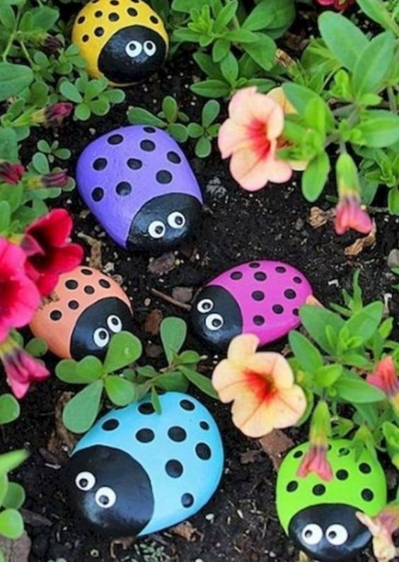
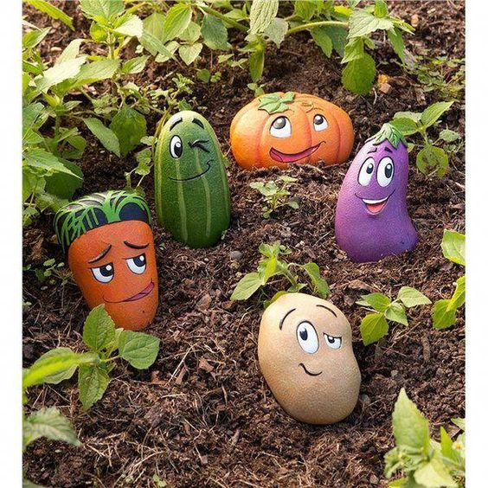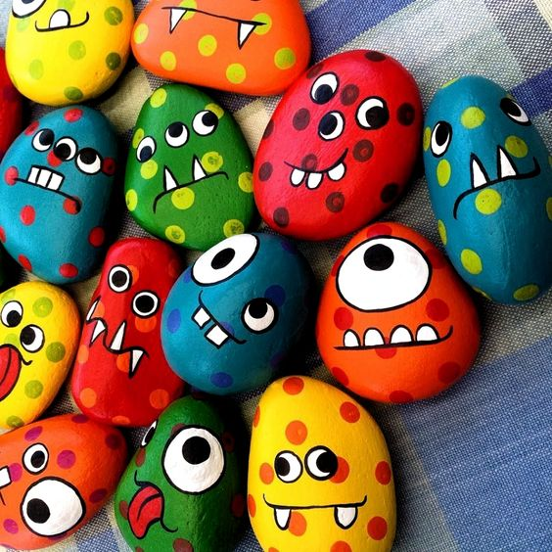

Škriatkovia a podpery na kvety z paličiek (maľba s akrylovou farbou) 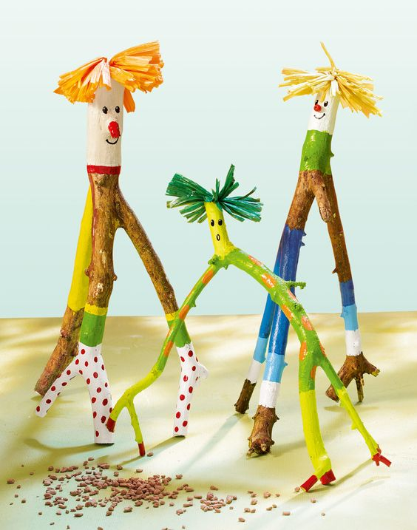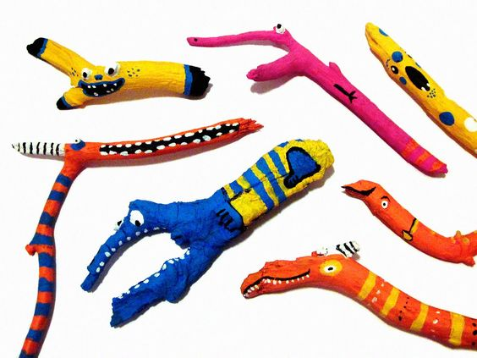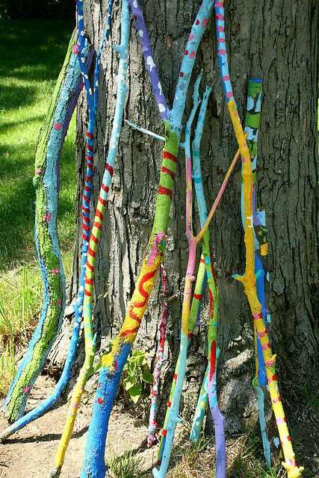
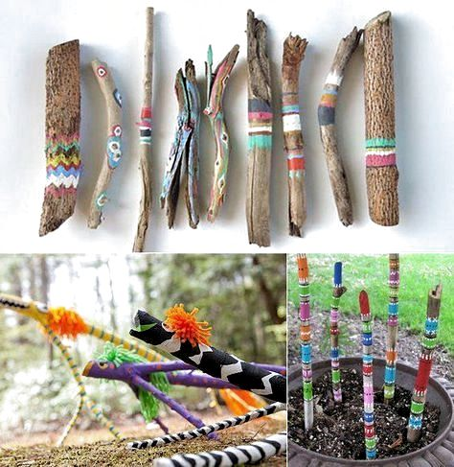

Kukurica –stojan na ceruzky a perá ( využitie rolky z toaletného papiera), namiesto textilných zelených lístkov môžete použiť farebný papier.


